GRAN TOUR PORTOGALLO
DAL 16/7 AL 23/7/2019
PROGRAMMA DI VIAGGIO

16 luglio - 1’ giorno - Italia / Lisbona
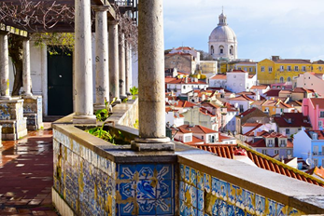
Ore 12.15 – Partenza da Venezia con volo Tap per Lisbona
Ore 14.05 - Arrivo all’aeroporto di Lisbona.
Incontro con la guida nella hall degli arrivi.
Sistemazione in pullman e trasferimento in centro città per una prima panoramica della città
Visita della chiesa di San Antonio da Sé, costruita sul luogo dove un tempo sorgeva la casa natale di San Antonio. Oggi l’edificio è anche un museo che custodisce cimeli e oggetti sacri appartenenti al santo.
Continuazione della visita con la Cattedrale, costruita nel XII sec. in stile romanico, su una precedente moschea, per finire, visita del caratteristico rione dell’Alfama.
Trasferimento in hotel e sistemazione nelle camere riservate.
Cena e pernottamento
HOTEL VIP GRAND – LISBONA (cat. 4 stelle sup)

17 luglio - 2’ giorno : Lisbona/Sintra/Cabo de Roca/Estoril/Cascais (81 km)
Prima colazione in hotel.
Mattinata dedicata al proseguimento della visita con il rione Belen, dove è previsto l’ingresso alla chiesa ed al chiostro del Monastero do Jeronimos, fatto costruire da Re Manuel a partire dal 1496.
Pranzo libero.
Partenza per Sintra, fiabesco borgo preferito dai monachi portoghesi e visita del suo importante Palazzo Reale. All’esterno il particolare più vistoso è costituito dai due giganteschi camini della cucina, a forma di cono e dalle finestre moresche e manueline.
Continuazione per Capo da Roca il punto più occidentale dell’Europa continentale con un suggestivo precipizio che guarda all’oceano da circa 100 metri di altezza.
Rientro a Lisbona passando per Estoril, località mondana e chic conosciuta per il suo casinò e Cascais, rinomata località balneare.
Al termine rientro in hotel. Cena e pernottamento

18 luglio - 3’ giorno – Lisbona/Evora
Prima colazione in albergo.
Partenza verso l’interno del Portogallo fino a Evora (città Patrimonio dell’Umanità).
Arrivo e pranzo libero.
Pomeriggio dedicato alla visita della città (maggiormente a piedi)
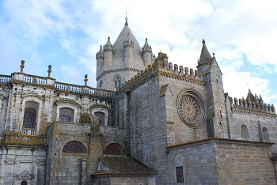
Evora è considerata una città-museo per le numerose testimonianze della sua lunga storia: Tempio Romano, Duomo (visita interna), Piazza del Girlado (testimonianza delle esecuzioni della Sacra Inquisizione) e le sue stradine medioevali. Visita alla famosa Cappella delle ossa.
Al termine sistemazione in hotel. Cena e pernottamento.
HOTEL VITORIA STONE – EVORA (cat. 4 stelle)

19 luglio - 4’ giorno – Evora/Tomar/Bathala/Fatima
Prima colazione in albergo.
Partenza per Tomar dove si visiterà il famoso Convento do Cristo all’intero delle mura del Castello dei Templari. Può essere considerato un museo dell’architettura portoghese in quanto racchiude stili dal XI al XVII sec. Particolare attenzione alla finestra ‘do capitolo’, considerata la più bella decorazione dell’arte manuelina.
Proseguimento per Batalha.
Pranzo libero.
Visita al magnifico monastero del secolo XIV, costruito con una perfetta combinazione di gotico ed arte 'Manuelino.
Partenza per Fatima per la visita del Santuario
Sistemazione in hotel nelle camere riservate. Cena e pernottamento
HOTEL LUX - FATIMA (cat. 4 stelle)

20 luglio - 5’ giorno – Fatima/Coimbra/Bucao/Oporto
Prima colazione in albergo.
Partenza per Coimbra, che fu la capitale del Portogallo nel medioevo per oltre 100 anni.
Visita al suo centro storico medioevale, alla famosa Università e alla chiesa di Santa Cruz.
Pranzo libero.
Partenza per Bucaco (visita del parco).
Proseguimento per Oporto.
Arrivo e sistemazione in hotel nelle camere riservate.
Cena e pernottamento.
HOTEL VILA GALE’ – OPORTO

21 luglio - 6’ giorno: Oporto
Prima colazione in albergo.
Mattinata dedicata alla visita di Oporto: i moli del fiume Douro ed il quartiere della Ribeira, dichiarata patrimonio mondiale dall’UNESCO. La chiesa di S. Francisco, la cui facciata gotica nasconde il bellissimo trionfo barocco all’interno.
Visita ad una cantina di vino di Porto per assaggi.
Pranzo libero.
Partenza per la visita di Guimarães, una piccola perla medioevale arroccata sulla vetta di una collina lussureggiante, tanto da meritare la nomina a patrimonio dell’UNESCO.
Proseguimento per Braga.
Arrivo e visita allo scenografico Santuario di Bom Jesus.
Rientro a Oporto in hotel. Cena e pernottamento.

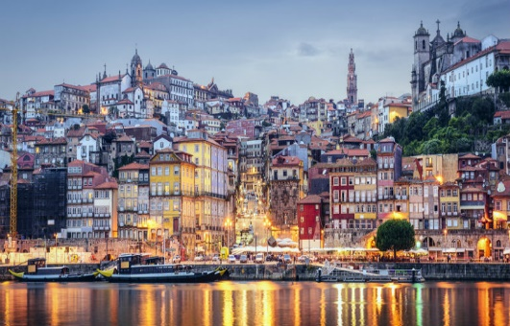
22 luglio - 7’ giorno: Oporto/Nazaré/Obidos/Lisbona
Prima colazione in albergo.
Continuazione per Nazaré, tipico villaggio di pescatori da dove si ha una splendida vista
sull'Atlantico.
Pranzo libero.
Partenza per Obidos, visita al borgo medievale con le sue mura ed i suoi vicoli (secolo XII) perfettamente preservati che può considerarsi un museo a cielo aperto.
Proseguimento per Lisbona. Arrivo e sistemazione in hotel.
A seguire sistemazione in pullman e trasferimento al ristorante
Cena con spettacolo di Fado.
Al termine trasferimento in hotel. Pernottamento in hotel.
HOTEL VIP GRAND – LISBONA (cat. 4 stelle sup)

23 luglio - 8’ giorno: Lisbona/Italia
Prima colazione in albergo.
Carico dei bagagli sul pullman e mattinata dedicata alle ultime visite della città, con guida.
Trasferimento organizzato all’aeroporto in tempo utile per il volo di rientro in Italia.
Ore 15.50 – Partenza con volo di linea Tap per Milano.
Ore 19.25 – Arrivo all’aeroporto di Milano Malpensa.

Quota di partecipazione di euro 1590
Supplemento singola di euro 350

LA QUOTA DI PARTECIPAZIONE COMPRENDE
- Volo di linea Tap A/R Milano / Lisbona
- Tasse aeroportuali
- Trasferimenti A/R aeroporto
- 7 pernottamenti in hotel 4 stelle
- Camere doppie
- 7 prime colazioni
- 6 cene in Hotel
- 1 cena in ristorante a Lisbona con spettacolo di fado
- Servizio pullman in esclusiva a disposizione come da programma.
- Servizio guida in italiano in esclusiva a disposizione come da programma.
- Ingressi: monastero di Jeronimos e chiostro a Lisbona; Palazzo Reale a Sintra; cappella delle Ossa e Chiesa di S.Francesco a Evora; Convento di Cristo a Tomar; Monastero e chiostro a Batalha; Università e Chiesa Santa Cruz a Coimbra; cantina di porto e chiesa di San Francesco a Oporto; funicolare a Nazaré.
- Documentazione di viaggio
- Assicurazione Allianz (medico bagaglio)

LA QUOTA DI PARTECIPAZIONE NON COMPRENDE:
- Tasse locali (Oporto e Lisbona in hotel € 1 circa per persona per notte da pagare in loco)
- Mance
- Facchinaggio
- Extra in genere e tutto quanto non indicato
SUPPLEMENTI:
    - Assicurazione Annullamento in camera doppia € 75,90
    - Assicurazione Annullamento in camera singola € 92,60
VOLI:
16/07 VCE/LIS TP 863 11.40/13.50
23/07 LIS/VCE TP 862 15.30/19.20

HOTEL:
IN 16/07 OUT 18/007 LISBONA: Hotel Vip Grand
IN 18/07 OUT 19/07 EVORA: Hotel Vitoria Stone
IN 19/07 OUT 20/07 FATIMA: Hotel Lux Fatima
IN 20/07 OUT 22/07 OPORTO: Hotel Vila Galè
In 22/07 OUT 23/07 LISBONA: Hotel Vip Grand

DOCUMENTI:
È necessario o la carta di identità o il passaporto e che abbia validità residua di almeno 6 mesi.

Pagamenti:
1° acconto valido anche per iscrizione al viaggio entro il 28/01/2019 di €300
2° acconto entro il 30/03/2019 €600
3°acconto saldo con importo di €690 in doppia e €1040 in singola
entro il 10/5/ 2019

Per chi volesse pagare tramite bonifico il conto è:
iban IT56K0200867700000000691696 presso UNICREDIT BANCA agenzia di San Piero in Bagno,
Intestato a Autolinee F.lli Spighi S.r.l.

ORGANIZZAZIONE TECNICA
CORZANO TOUR DI AUTOLINEE F.LLI SPIGHI SRL
via N.sauro, 5 – 47021 San Piero in Bagno ( FC),
capitale sociale € 16.500,00 interamente versato, numero iscrizione al registro delle imprese di Forli – Cesena 00345880405- Numero REA Fo-145499 presso la camera di commercio di Forli-Cesena.
ASSICURAZIONE RCI EUROP ASSISTANCE N. 9327604
ASSICURAZIONE FONDO DI GARANZIA N.6006000644/U

